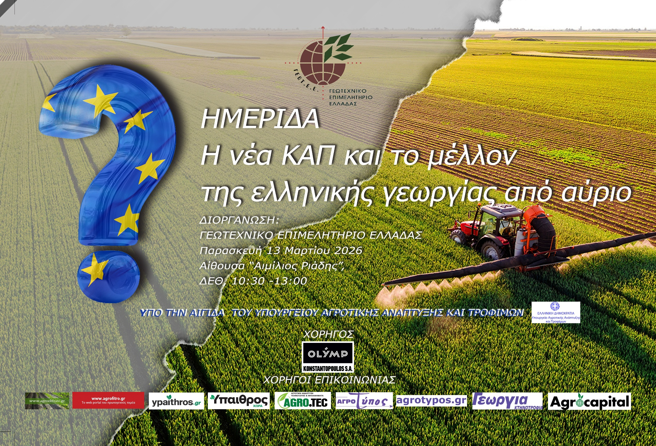

ΑΦΙΣΑ


ΠΑΡΑΣΚΕΥΗ 13 ΜΑΡΤΙΟΥ 2026
10.15 - 10.30 Προσέλευση – Εγγραφές
10.30 - 10.45 Χαιρετισμοί επίσημων προσκεκλημένων
Προεδρείο:
Μενέλαος Γαρδικιώτης, Γεωπόνος, Πρόεδρος ΔΣ ΓΕΩΤ.Ε.Ε
Γεώργιος Κυριάκης, Γεωπόνος, Μέλος ΔΣ ΓΕΩΤ.Ε.Ε.
Θεοφάνης Κουρεμπές, Γεωπόνος, Μέλος ΔΣ ΓΕΩΤ.Ε.Ε.
Ομιλητές:
10.45 - 11.00: «Διαπραγματευτικό πλαίσιο της νέας ΚΑΠ – Προκλήσεις και Προοπτικές» Αντώνιος Φιλιππής, Γενικός Γραμματέας Αγροτικής Πολιτικής και Διεθνών Σχέσεων του ΥΠ.Α.Α.Τ.
11.00 - 11.15: «Η ανάγκη ανασυγκρότησης του πρωτογενή τομέα»
Ιωάννης Οικονόμου, Βουλευτής Φθιώτιδας, Γεωπόνος
11.15 - 11.30: «Η ελληνική γεωργία σε συμπληγάδες: το Πολυετές Δημοσιονομικό Πλαίσιο 2028-2034 και η πρόταση για τη νέα αρχιτεκτονική της ΚΑΠ» Χαράλαμπος Κασίμης, Πρώην Γενικός Γραμματέας ΥΠ.Α.Α.Τ., Ομότιμος Καθηγητής Γ.Π.Α.
11.30 - 11.45 : «Κρίσιμες αποφάσεις για να έχουμε βιώσιμη Γεωργία και Κτηνοτροφία»
Μενέλαος Γαρδικιώτης, Πρόεδρος ΔΣ Γεωτεχνικού Επιμελητηρίου Ελλάδας
11.45 - 12.00: Διάλειμμα
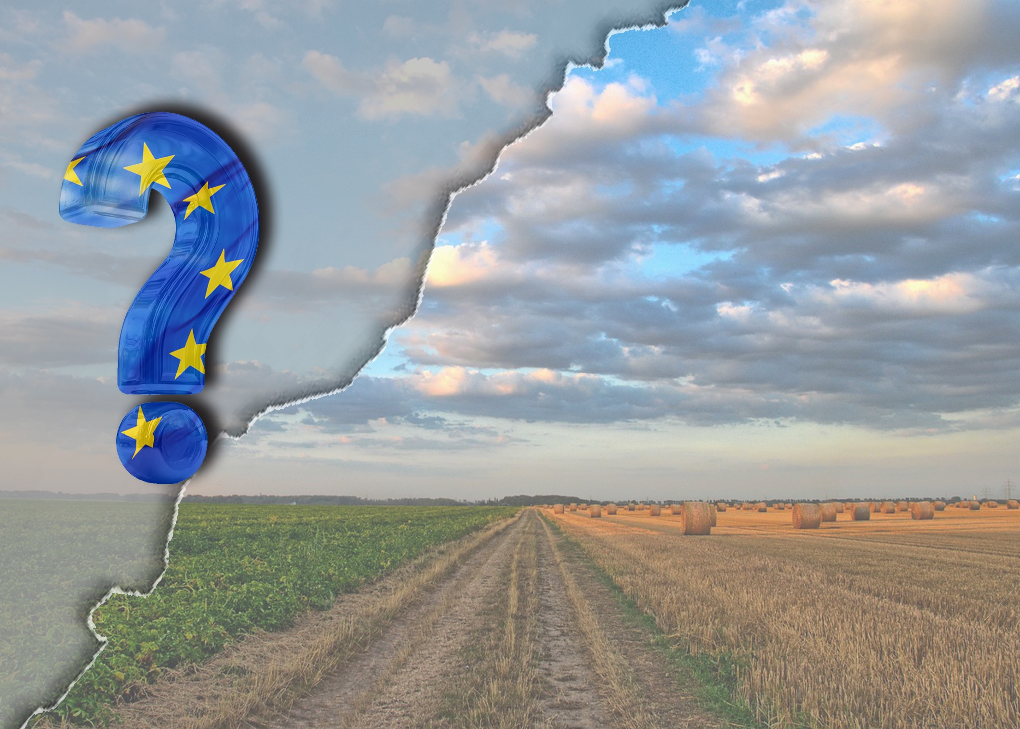

ΣΤΡΟΓΓΥΛΟ ΤΡΑΠΕΖΙ
Συντονιστής: Γρηγόριος Τιμοσίδης, Γεωπόνος
12.00 – 13.00
Αργυρώ Ζέρβα, Γενική Γραμματέας Ενωσιακών Πόρων και Υποδομών του Υπουργείου Αγροτικής Ανάπτυξης και Τροφίμων
Σπυρίδων Μάμαλης, Πρόεδρος Δ.Σ. ΕΛΓΟ-ΔΗΜΗΤΡΑ
Νίκος Καλίνης, Διευθυντής προγράμματος για το Στρατηγικό Σχέδιο της Ελληνικής ΚΑΠ (2023-2027) στη Γενική Διεύθυνση Γεωργίας και Αγροτικής Ανάπτυξης της Ευρωπαϊκής Επιτροπής
Νικόλαος Δέρκας, Πρόεδρος Δ.Σ. Οργανισμού Διαχείρισης Υδάτων Θεσσαλίας (ΟΔΥΘ), Καθηγητής Γ.Π.Α.
Γεώργιος Μπακόλας, Αγρότης, Project Manager στο Agrocapital.gr
Παύλος Σατολιάς, Πρόεδρος Εθνικής Ένωσης Αγροτικών Συνεταιρισμών (ΕΘΕΑΣ)



ΧΟΡΗΓΟΣ











ΧΟΡΗΓΟΙ ΕΠΙΚΟΙΝΩΝΙΑΣ

